α—H的断裂及反应类型
- α—H

- α—H的断裂与加成
例1.（2021· 江苏第一次适应性考试）化合物F是一种天然产物合成中的重要中间体，其合成路线如下：
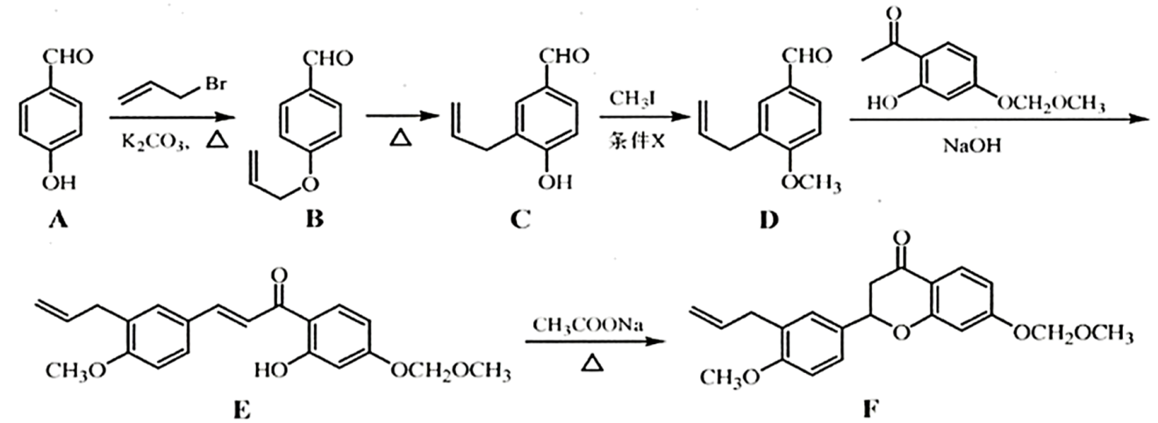
设计以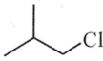和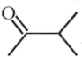为原料制备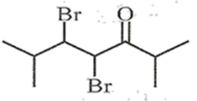的合成路线(无机试剂和有机溶剂任用，合成路线示例见本题题干)。

变1.（2021· 江苏第二次适应性考试）化合物G是合成药物盐酸沙格雷酯的重要中间体，其合成路线如下：
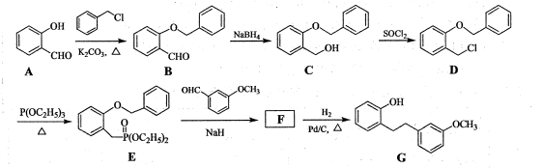
上述合成路线中，F的分子式为C₂₂H₂₀O₂，其结构简式为 。
请设计以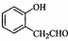和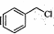为原料制备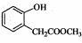的合成路线（无机试剂和
两碳以下的有机试剂任用，合成路线示例见本题题干）。
练1-1．化合物G(萘丁美酮)是一种解热、镇痛药，其合成路线如下：
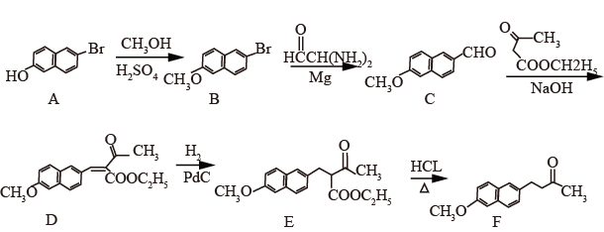
写出以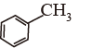 、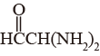 和CH₃CH₂OH为原料制备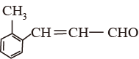 的合成路线流程图 (无机试剂任用，合成路线流程图示例见本题题干)。

练1-2．化合物F可以用于治疗哮喘、支气管炎、风湿等疾病。其一种合成路线如图：
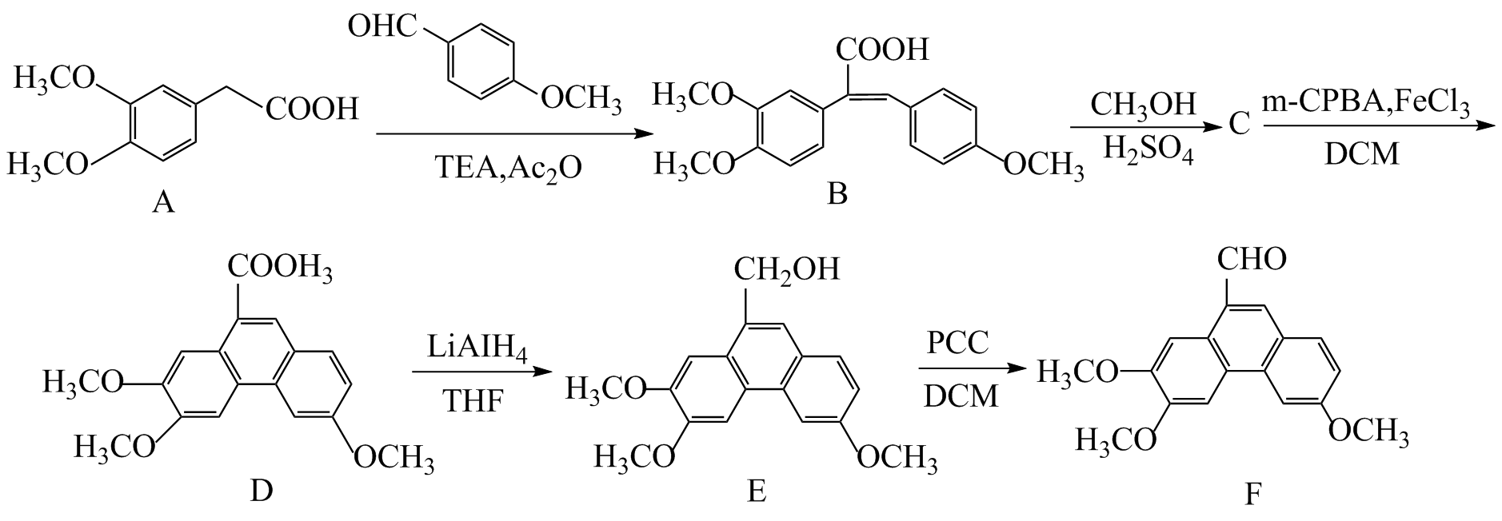
设计以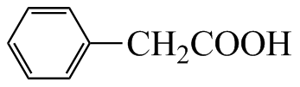、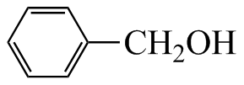为原料制备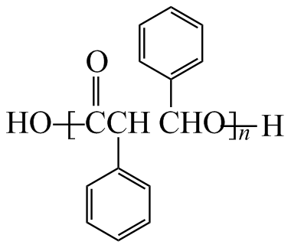的合成路线流程图 (无机试剂和有机溶剂任用，合成路线流程图示例见本题题干)。

练1-3. 罂粟碱是一种异喹啉型生物碱，其盐酸盐可用于治疗脑血栓、肢端动脉痉挛等。罂粟碱的合成方法如下：
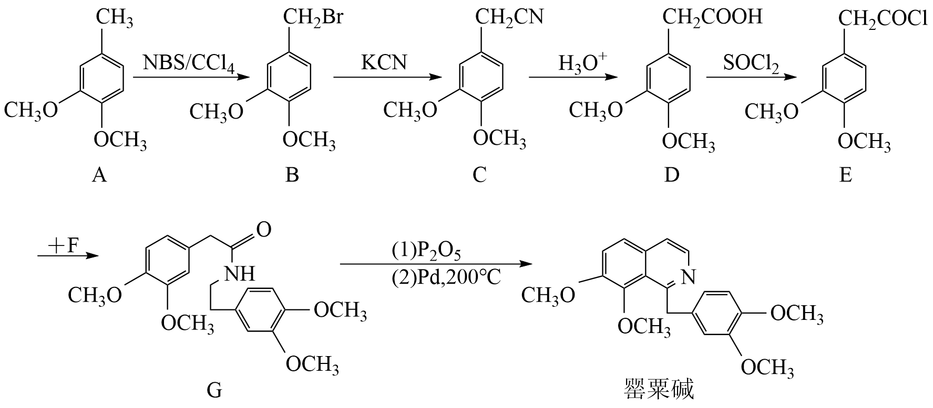
已知：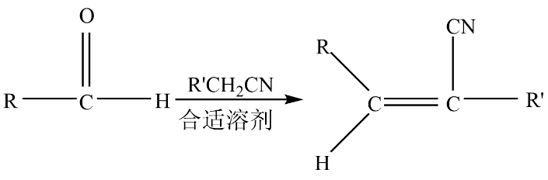 (R、R')为烃基)。根据已有知识并结合相关信息，写出以乙醇为原料制备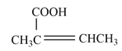的合成路线流程图(无机试剂任用，合成路线流程图示例见本题题干)。

- α—H的断裂与取代
例2. (2019·全国卷) 化合物G是一种药物合成中间体，其合成路线如下：
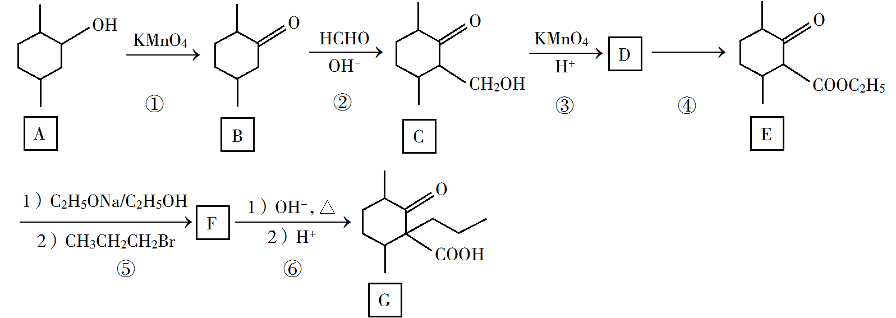
设计由甲苯和乙酰乙酸乙酯(CH₃COCH₂COOC₂H₅)制备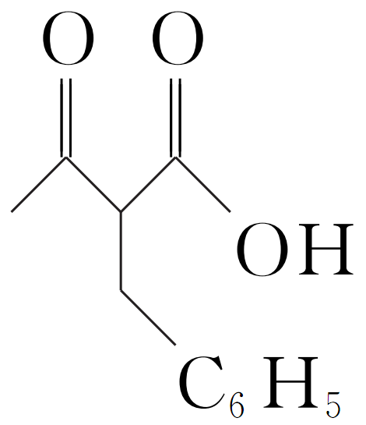的合成路线(无机试剂任选)。

练2-1．已知以下信息：CH₃CH₂CH==CH₂――→CH₃CHBrCH==CH₂。设计一条以1-丁醇和NBS为原料制备顺丁橡胶( INCLUDEPICTURE "F:\\米昕\\2021\\二轮\\大二轮 化学 江苏专用\\1-174A.TIF" \* MERGEFORMATINET INCLUDEPICTURE "F:\\米昕\\2021\\二轮\\大二轮 化学 江苏专用\\word\\第二篇\\1-174A.TIF" \* MERGEFORMATINET INCLUDEPICTURE "F:\\米昕\\2021\\二轮\\大二轮 化学 江苏专用\\word\\第二篇\\1-174A.TIF" \* MERGEFORMATINET INCLUDEPICTURE "F:\\米昕\\2021\\二轮\\大二轮 化学 江苏专用\\word\\第二篇\\1-174A.TIF" \* MERGEFORMATINET INCLUDEPICTURE "F:\\米昕\\2021\\二轮\\步步高 大二轮 化学 老教材新高考 江苏专用\\全书完整的Word版文档\\第二篇\\题型二\\1-174A.TIF" \* MERGEFORMATINET INCLUDEPICTURE "F:\\米昕\\2021\\二轮\\步步高 大二轮 化学 老教材新高考 江苏专用\\全书完整的Word版文档\\第二篇\\题型二\\题型二 热点题空\\1-174A.TIF" \* MERGEFORMATINET INCLUDEPICTURE "F:\\米昕\\2021\\二轮\\步步高 大二轮 化学 老教材新高考 江苏专用\\全书完整的Word版文档\\第二篇\\题型二\\题型二 热点题空\\1-174A.TIF" \* MERGEFORMATINET INCLUDEPICTURE "E:\\吕芳\\2021\\看ppt\\步步高 大二轮 化学 老教材新高考 江苏专用\\全书完整的Word版文档\\第二篇\\题型二\\题型二 热点题空\\1-174A.TIF" \* MERGEFORMATINET INCLUDEPICTURE "C:\\Users\\Administrator\\Desktop\\2022高三\\2022步步高 二轮\\全书完整的Word版文档\\第二篇\\题型二\\题型二 热点题空\\1-174A.TIF" \* MERGEFORMATINET 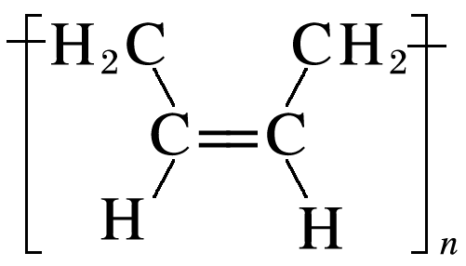)的合成路线。

练2-2．已知
INCLUDEPICTURE "F:\\米昕\\2021\\二轮\\大二轮 化学 江苏专用\\1-174.TIF" \* MERGEFORMATINET INCLUDEPICTURE "F:\\米昕\\2021\\二轮\\大二轮 化学 江苏专用\\word\\第二篇\\1-174.TIF" \* MERGEFORMATINET INCLUDEPICTURE "F:\\米昕\\2021\\二轮\\大二轮 化学 江苏专用\\word\\第二篇\\1-174.TIF" \* MERGEFORMATINET INCLUDEPICTURE "F:\\米昕\\2021\\二轮\\大二轮 化学 江苏专用\\word\\第二篇\\1-174.TIF" \* MERGEFORMATINET INCLUDEPICTURE "F:\\米昕\\2021\\二轮\\步步高 大二轮 化学 老教材新高考 江苏专用\\全书完整的Word版文档\\第二篇\\题型二\\1-174.TIF" \* MERGEFORMATINET INCLUDEPICTURE "F:\\米昕\\2021\\二轮\\步步高 大二轮 化学 老教材新高考 江苏专用\\全书完整的Word版文档\\第二篇\\题型二\\题型二 热点题空\\1-174.TIF" \* MERGEFORMATINET INCLUDEPICTURE "F:\\米昕\\2021\\二轮\\步步高 大二轮 化学 老教材新高考 江苏专用\\全书完整的Word版文档\\第二篇\\题型二\\题型二 热点题空\\1-174.TIF" \* MERGEFORMATINET INCLUDEPICTURE "E:\\吕芳\\2021\\看ppt\\步步高 大二轮 化学 老教材新高考 江苏专用\\全书完整的Word版文档\\第二篇\\题型二\\题型二 热点题空\\1-174.TIF" \* MERGEFORMATINET INCLUDEPICTURE "C:\\Users\\Administrator\\Desktop\\2022高三\\2022步步高 二轮\\全书完整的Word版文档\\第二篇\\题型二\\题型二 热点题空\\1-174.TIF" \* MERGEFORMATINET 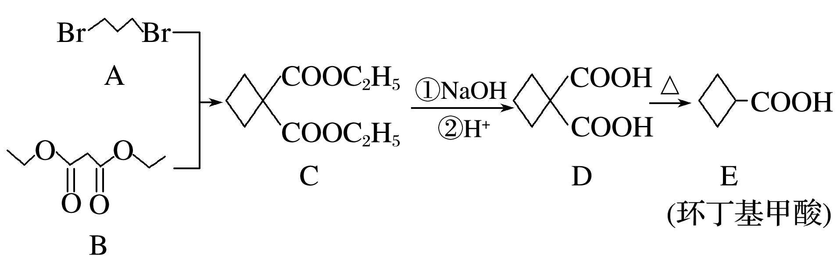
参照上述合成路线，以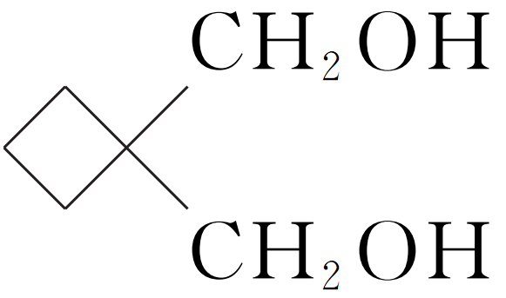和化合物B为原料(无机试剂任选)，设计制备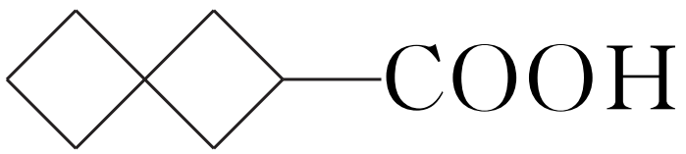的合成路线。

练2-3．洛索洛芬钠(G)是一种抗炎镇痛药物，其一种合成路线如图：
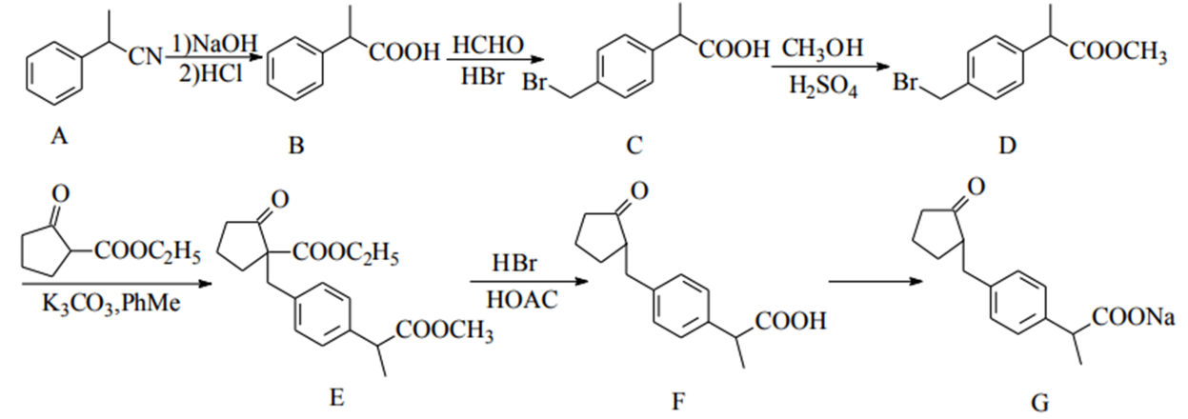
写出以CH₃CH₂OH、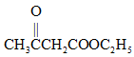为原料制备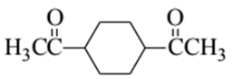的合成路线流程图(涉及题干中条件任用、无机试剂任用)。

- α—H的断裂与其他
例3.